xxx系统名
需求规格说明书

学 院 大外软件学院
年 级 20xx级
专 业 xx（xx强化）
班 级 x班
团队名称 xx
成 员

20xx年xx月xx日

目 录
xx系统需求分析 3
1 功能需求 3
1.1游客 3
1.2 注册用户 3
1.3 管理员 3
2 性能需求 3
2.1 安全性要求 3
…… 3
2.2 可靠性要求 3
3 数据需求 3
4 xx需求 6

目录中正文内容从第1页开始

xx系统需求分析

1 功能需求
（建议分角色或者分模块描述）

1.1游客
未注册用户可以……

1.2 注册用户
（1）医生
医生可以……
（2）护士
护士可以……
（3）管理人员
管理人员可以……

1.3 管理员
（1）管理员可以……。
（2）……

2 性能需求
（系统常用性能分别描述）
可以分为以下几种。

2.1 安全性要求

……

2.2 可靠性要求
……

3 数据需求
一个学生可以由多名教师授课，一名教师可以给多名学生讲课，教师与学生之间是多对多的联系。学生具有学号、姓名、性别、年龄、专业、籍贯、联系方式等属性。教师具有工号、姓名、性别、出生日期、学历、职称等属性。具体如图1-1所示。
学生
教师
授课
n
学号
姓名
年龄
专业
性别
联系方式
工号
姓名
籍贯
性别
出生日期
学历
职称
m
图1-1 选课系统E-R图

（每张图都需要在图的下方注明图号和图名，而且附带文字说明……）

如果E-R图比较复杂,可以先画出总的E-R图，实体不画属性，另外用图描述每个实体的属性。

用户属性图如图1-2所示。
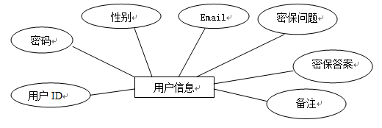
图1-2 用户信息实体属性图

帖子信息实体属性图如图1-3所示。
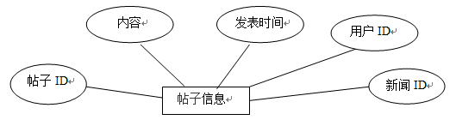
图1-3 帖子信息属性图
新闻信息实体属性图如图1-4所示。
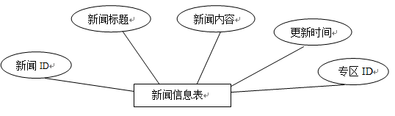
图1-4 新闻信息实体属性图
专区信息实体属性图如图1-5所示。
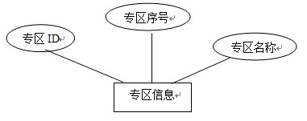
图1-5 专区信息实体属性图

帖子信息实体属性图如图1-6所示。
图1-6 帖子信息属性图

4 xx需求

本文档的要求：
封皮没有页眉；
封皮和目录没有页码；
封皮和目录不计算在页码范围内，正文页码从1开始。
奇数页的页眉：“班级-团队-系统名”；
偶数页的页眉：“需求规格说明书”。

必须有封皮、目录、正文。
正文每页下方正中央，页脚中央有页码显示。
至多三级标题，能正确显示文档结构图。
文件名请严格参照编号规则。

说明：本样例只是展示格式，截图来自多个系统。
大家则需要围绕同一个网站来撰写。

